興國國小104學年度家庭防災卡
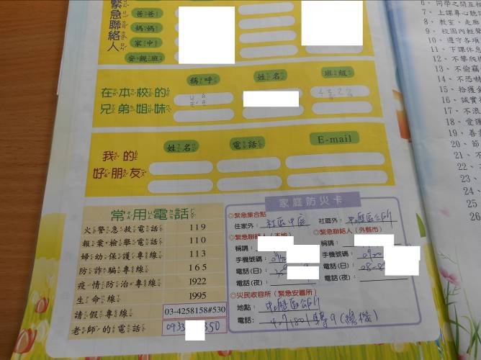 | 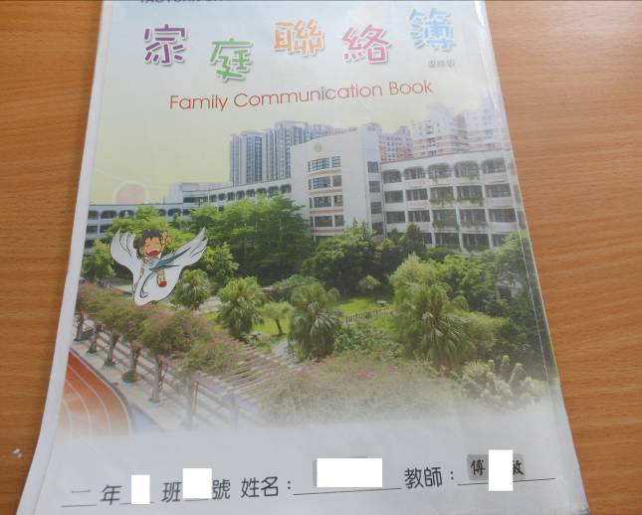
說明：防災卡印製在家庭聯絡簿上 | 說明：防災卡印製在家庭聯絡簿上
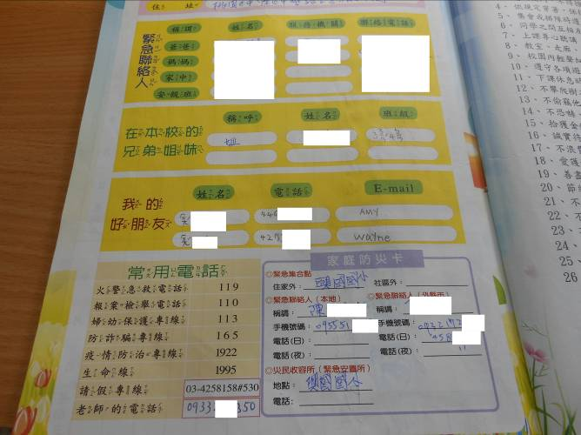 | 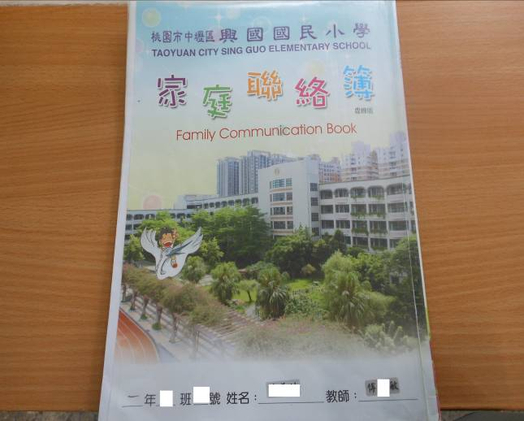
說明：防災卡印製在家庭聯絡簿上 | 說明：防災卡印製在家庭聯絡簿上

